Кафедра общей и прикладной геофизики

Курсовая работа

по сейсморазведке

на тему:

**Моделирование SH-волны**

Выполнили: студенты группы 3151

Кузнецова А.О., Колбенко А.В., Климов Ю.С.

Проверил: доц. Сердобольский Л.А.

**Дубна, 2005**

Содержание

Введение

I. Теоретическая часть

1. Описание волн и создаваемых ими на границе напряжений

2. Граничные условия и спектральные коэффициенты рассеивания

3. Волны рассеивания при падении SH-волны на кровлю низкоскоростной среды

4. Волны рассеивания при падении SH-волны на кровлю высокоскоростной среды

II. Расчётная часть

1. Падение SH-волны на кровлю низкоскоростной среды

2. Падение SH-волны на кровлю высокоскоростной среды

Список литературы

## Введение

Сейсморазведка является одним из важнейших видов геофизической разведки земных недр. Она включает в себя комплекс методов исследований геологического строения земной коры, основанных на изучении особенностей распространения в ней искусственно возбуждённых упругих волн. Вызванные взрывом или другим способом упругие волны, распространяясь во всех направлениях от источника колебания, проникают в толщу земной коры на большие глубины. В процессе распространения в земной коре упругие волны претерпевают процессы отражения и преломления. Это приводит к тому, что часть сейсмической энергии возвращается к поверхности Земли, где вызывает дополнительные сравнительно слабые колебания. Эти колебания регистрируются специальной аппаратурой. Полученные записи подвергаются глубокой обработке. Анализируя и интерпретируя полученные после обработки результаты, квалифицированный специалист-геофизик может определить глубину залегания, форму и свойства тех слоёв, на поверхности которых произошло отражение или преломление упругих волн.

Упругие волны делятся на объёмные и поверхностные. Традиционно в сейсморазведке наибольшее применение нашли объёмные волны: продольные (P-волны) и поперечные (S-волны). Скорости Vp всегда больше, чем Vs.

В данной курсовой работе рассматривается распространение SH-волны в различных геологических условиях среды.

## I. Теоретическая часть

Пусть верхняя среда имеет скорость поперечной волны , плотность и модуль сдвига , а нижняя среда характеризуется параметрами . Напомним, что , и для сокращения письма опустим индекс поперечной волны (S) и будем обозначать , не забывая, конечно, о том, что в этом разделе речь идет о поперечной горизонтально-поляризованной волне, падающей на плоскую, горизонтальную, разрывно-резкую границу раздела.



## 1. Описание волн и создаваемых ими на границе напряжений

Пусть первичная плоская SH-волна падает на границу (z = 0) под углом α и имеет фронт, параллельный оси Oy. Она описывается вектором смещения , также ориентированным вдоль Оу, но не зависящим от у:



.



Как отмечалось, SH-волна в выбранных условиях порождает на границе только монотипные (также SH) вторичные волны. Отраженная SH-волна распространяется вверх, в противоположном по отношению к первичной волне направлении. Поэтому в ее волновом аргументе переменная z отрицательна:



Проходящая SH-волна распространяется в том же направлении, что и падающая волна (вниз), но во второй нижней среде со скоростью и под углом :



.



Закон Снеллиуса для SH-волн имеет вид:



Горизонтальное вдоль Оу смещение SH-волн создает на границе лишь касательное напряжение:



в соответствии с законом Гука, где - сдвиговая деформация в плоскости zOy:



.



Но SH-волна несет смещение, ориентированное вдоль Оу, и для нее .Кроме того, фронты всех волн параллельны той же оси Оу, и поэтому .



Следовательно, для касательного напряжения можно записать:



Напряжение, создаваемое на границе падающей волной, описывается так:



Отраженная волна создает на границе касательное напряжение:



Наконец, проходящая волна создает напряжение:



Поскольку , для унификации обозначений будем всегда использовать угол .



## 2. Граничные условия и спектральные коэффициенты рассеивания

Из общих трех граничных условий для компонент векторов смещения и стольких же граничных условий для компонент напряжений в условиях рассматриваемой в данном разделе задачи актуальны лишь два граничных условия: равенство суммарных у-компонент смещений (кинематическое) и равенство суммарных касательных напряжений (динамическое).



На границе, при z = 0, сумма смещений падающей и отраженной волн должна быть равна смещению проходящей волны:



При подстановке z=0 волновые аргументы всех трех волн равны:



то есть , так как t и x - общие время и координата точки границы, а множители при х равны в соответствии с законом Снеллиуса. Поэтому первое граничное условие дает уравнение:



или в спектрах:

.



Обратим внимание на отсутствие в первом уравнении углов падения, отражения и прохождения. Это значит, что уравнение должно быть справедливом при любом угле падения 0 ≤ α ≤ π⁄2.

Динамическое граничное условие требует, чтобы на границе, при z=0, сумма напряжений, создаваемых падающей и отраженной волнами, равнялось напряжению, создаваемому проходящей волной:

.



Используя определения касательных напряжений, получим, подставляя z = 0, второе уравнение:

,



или в спектральной форме после сокращения на jω:

.



Вместе уравнения для смещений и напряжений создают систему из двух уравнений, в которые входят спектры трех волн - отраженной, проходящей и, породившей их, первичной (падающей):



Очевидно, эта система позволяет определить лишь отношения спектров вторичных волн к спектру первичной волны. Так вводятся ***спектральные*** ***коэффициенты рассеяния***:

спектральный коэффициент отражения ,



спектральный коэффициент прохождения .



Как в любой линейной системе, чья спектральная характеристика определена отношением спектра сигнала на выходе к спектру входного сигнала, и в данном случае спектры “выходных сигналов” - отраженной волны (“выход 1”) и проходящей волны (“выход 2”) соотносятся со спектром “входного сигнала" - падающей волны. Поделив уравнения на и введя А и В, запишем:



Решая любым способом эту простую систему уравнений, получим определения спектральных коэффициентов рассеивания:

.



Обратим внимание на очень удобную особенность - при любом угле падения коэффициент прохождения В на единицу больше коэффициента отражения А. Произведение скорости на плотность в сейсморазведке называют волновым сопротивлением (или акустической жесткостью): Используя определение спектральных коэффициентов рассеивания, можно записать для спектров вторичных волн:



.



Так как В = 1 + А, то при любом угле падения спектры волн связаны соотношением:

.



В том же соотношении находятся и сами сигналы - первичная и вторичные волны:

.



Видно, что всегда проходящая волна представляет собой сумму волн падающей и отраженной. Заметим, что для SH-волн так и должно быть для соблюдения неизменной сплошности всей среды и неразрывности контакта пород на границе.

При нормальном (по перпендикуляру к границе) падении и коэффициента рассеивания равны:



.



Очевидно, что условием возникновения отраженной волны служит неравенство волновых сопротивлений, контактирующих на границе сред вне зависимости от того, чем это неравенство вызывается - различием скоростей или различием плотностей. Отражающей является граница с различными волновыми сопротивлениями. Могут быть “скоростные" границы, на которых изменяются скорости, могут существовать “плотностные” границы, на которых меняются плотности, и границы обоих типов являются отражающими. Наоборот, граница, на которой и , но , не является отражающей.



В большинстве случаев скорости и плотности пород изменяются согласованно - более плотные породы являются и более всокоскоростными и наоборот. Исключения из этого правила довольно редки. Наиболее яркий пример - граница между залегающими над соляным куполом известняками и каменной солью. Скорость волны в известняках может быть меньше скорости в соли, тогда как плотность соли меньше плотности известняка.

В зависимости от знака неравенства выделяют случаи тогда верхняя среда имеет большее волновое сопротивление, чем нижнее, и обратный случай, когда нижняя среда характеризуется большим волновым сопротивлением: . В геологическом разрезе из-за статического давление вышележащих пород волновое сопротивление обычно растете с увеличением глубины залегания. Уменьшению его на границе обычно соответствуют границы перерыва в осадконакоплении (границы разрыва).



Проведем последовательный анализ поведения коэффициентов рассеивания А и В вторичных волн при изменении угле падения первичной SH-волны: 0≤ α ≤ π⁄2. Угол α = 0 соответствует нормальному падению волны, угол α = π⁄2 является теоретически возможным пределом изменения угла падения, при котором волна скользит вдоль границы.

## 3. Волны рассеивания при падении SH-волны на кровлю низкоскоростной среды

Верхняя среда более плотная и имеет большую скорость распространения волны, чем нижняя:

.



Из закона Снеллиуса следует, что в том же соотношении находятся углы падения и отражения и угол прохождения :



.



Поэтому при изменении угла падения от 0 до теоретически возможного предела угол прохождения этого предела не достигает: всегда <.



Поэтому коэффициенты рассеивания при любых углах падения являются действительными числами - просто амплитудными множителями, лишь уменьшающими (при А, В < 1) или увеличивающими (при В > 1) амплитуду вторичной волны по сравнению с амплитудой первичной, падающей волны.

Возможно еще одно воздействие коэффициента отражения А на отраженную волну. Если А > 0, то отраженная волна имеет тот же знак (направление) смещения, что и первичная волна. Если же А < 0, то первичная и отраженная волны имеют разные направления смещения (рис.8). Пусть, например, падающая волна имеет направление первого смещения в сторону у > 0.

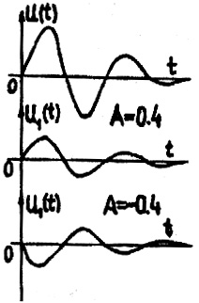

Рис.8

Тогда при А < 0 первое смещение отраженной волны направлено в сторону у < 0. В физике такое явление называют отражением с потерей полуволны, в сейсморазведке - изменением полярности первого вступления волны. При нормальном падении и при :



.



Например, при км/с, г/cм, км/с, г/см коэффициенты рассеивания имеют значения: A = 0,25, В = 1,25. При нормальном падении отраженная волна имеет амплитуду, в четыре раза меньшую амплитуды первичной волны, а проходящая волна превосходит ее по амплитуде на 25%. Подстановка теоретически возможного предела изменения угла падения дает и А = - 1, а В = 0. Отраженная волна имеет ту же амплитуду, что и волна падающая, но инвертирована (обращена) по знаку смещения в сравнении с ней. Проходящая волна отсутствует, что вполне естественно. Обратим внимание на то, что при изменении угла падения от 0 до коэффициент отражения меняет знак - при α = 0 A > 0, а при α = А<0. Значит, при некотором угле падения коэффициент отражения равен 0 и отраженная волна отсутствует (!). Так как В = 1 + А, то при α = В = 1 и проходящая волна имеет в точности ту же амплитуду, что и первичная волна. Найдем этот угол из условия А = 0:



.



По закону Снеллиуса

.



Поэтому условие А = 0 принимает вид:

.



Отсюда, после преобразований найдем по его синусу:



.



При уменьшении различия физических свойств плотности пород сближаются более быстро, чем скорости. При :



.



В пределе, когда и . Следовательно, в рассматриваемом случае угол падения , при котором А = 0, находится в диапазоне углов падения, больших , удаляясь от этой величины в сторону больших углов по мере увеличения различий физических свойств контактирующих сред (контрастности границы).



Для выбранных ранее в качестве примера параметров сред sin 0,84 и . Значит, в диапазоне углов падения от 0° до 57° коэффициент отражения А положителен, коэффициент прохождения В >1. При А = 0, В = 1, а при α > А < 0, В < 1. При углах, меньших , отраженный сигнал имеет тот же знак смещения, что и первичная волна, при угле падения, равном , отраженная волна отсутствует, а при углах, больших , она подобна первичной волне с инвертированным знаком смещения.



Для выбранных параметров разреза на рис.9 приведен единый график А (α) и В (α) = 1 + А (α), снабженный двумя шкалами оси ординат со смещенными на единицу нулями. В нижней части рисунка изображены схематические импульсоиды падающей волны u (t) и вторичных волн - отраженной и проходящей для различных углов падения.



Как видно из рисунка, при малых углах падения изменения спектральных коэффициентов А и В незначительны. Соответственно, малы и изменения амплитуды вторичных волн. Это является благоприятным фактором для сейсмической разведки.

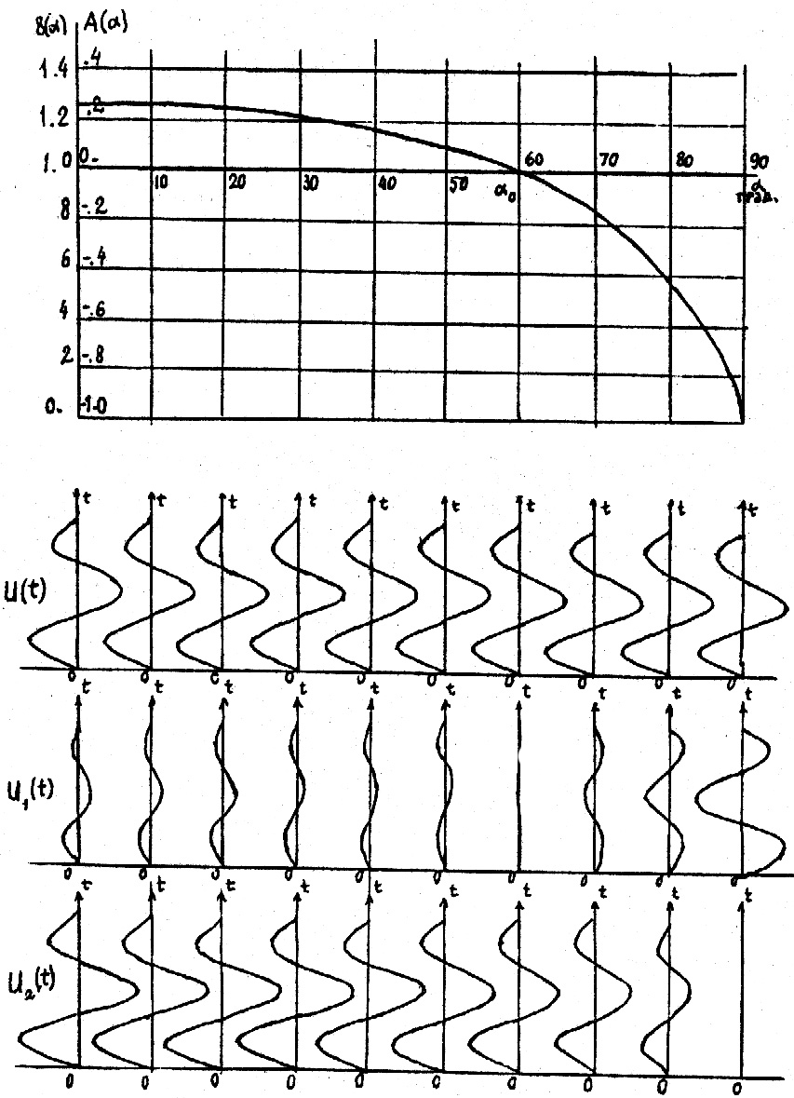

Рис.9

С приближением угла падения к спад кривой ускоряется, отраженная волна затухает до нуля при , а амплитуда проходящей волны стремится к амплитуде волны падающей.



При углах, больших , происходит стремительное падение кривой к пределам: А (α → 90°) → -1; B (α → 90°) → 0. Отраженная волна, поменяв знак смещения на обратный при , стремится к падающей волне с инвертированным знаком смещения. Проходящая волна столь же быстро затухает до нуля.



## 4. Волны рассеивания при падении SH-волны на кровлю высокоскоростной среды

Нижняя среда - более плотная и имеет большую скорость распространения волны, чем верхняя:.

и .



В соответствии с законом Снеллиуса, угол прохождения всегда больше угла падения и равному ему угла отражения: . При изменении угле падения от нуля до теоретически возможного предела 90° угол прохождения растет быстрее и становится равным 90° при . В этом случае



и ,



где - критический угол падения. При таком падении проходящая волна не уходит в глубь нижней среды, а скользит вдоль границы со скоростью .Эта скользящая волна порождает в верхней низкоскоростной среде вторичную волну, называемую в сейсморазведке головной или преломленной. На регистрации таких волн основан второй метод сейсморазведки - метод преломленных волн (МПВ), - первым и основным, но вторым по времени возникновения, является метод отраженных волн (МОВ).



При нормальном падении все косинусы равны единице, коэффициент отражения отрицателен, а коэффициент прохождения меньше единицы. Следовательно, в этом случае отраженная волна противоположна падающей по знаку смещений (отражение с потерей полуволны), а проходящая волна имеет меньшую амплитуду, чем волна падающая:

при α = 0 и A < 0 и B < 1 и = B · u (τ) < u (τ).



При критическом угле падения угол прохождения и А = 1, В = 1 + А = 2. Отраженная волна имеет ту же амплитуду, что и волна падающая, а проходящая волна по амплитуде вдвое превосходит ее:



при А = 1 и В = 2 и .



Видно, что и при коэффициент отражения меняет свой знак: при нормальном падении А < 0, а при А = 1 > 0, и существует угол , при котором А = 0 и , В = 1 и , - отраженной волны нет, есть только проходящая вторичная волна с амплитудой, равной амплитуде падающей волны. Синус этого угла определен ранее, но, так как , формулу для удобнее записать, умножив числитель и знаменатель подкоренного выражения на - 1:



.



При дальнейшем увеличении угла падения, когда , коэффициент отражения А стремительно возрастает от 0 при до 1, при одновременно и также быстро В растет от 1 до 2. Однако, более существенные изменения коэффициентов А и В и вторичных волн - отраженной и проходящей - происходят, когда угол падения становится больше критического. Если (напомним, ), в соответствии с законом Снеллиуса:



и



синус угле прохождения при закритическом падении становится больше единицы (?!). Это не может быть в области действительных тригонометрических функций. Определим косинус угле прохождения по обычной формуле:

, так как .



Синусу, большему 1, соответствует чисто мнимый косинус.

Встретившись с этой неожиданной трансформацией косинуса, мы, из осторожности, записали оба возможных знака (±) корня. Установим, какой из них имеет физический смысл. Для этого вспомним описание проходящей волны (в волновой аргумент которой и входит ) и ее спектра:



Подставим в последнее определение

:



Наличие мнимой единицы в определении косинуса выводит зависимость от z из функции запаздывания и превращает ее в амплитудный множитель . Если определить , то с ростом z (то есть, при удалении от границы и от предполагаемого источника колебаний) амплитуда гармоники частоты ω неограниченно возрастает:



при z → ∞ .



Физически это абсолютно невозможно, поэтому из двух знаков мнимого косинуса следует выбрать минус: . Тогда амплитуда вторичной волны, определяемая множителем , стремится к нулю при удалении от границы (z → ∞).



Однако, спектр импульсного сигнала определен на всем бесконечном интервале частот: - ∞ ≤ ω ≤ ∞ и в волновом импульсе присутствуют как гармоники с положительными частотами, так и гармоники с ω < 0. Знак минус в определении “правильно действует" только для положительных частот. Для отрицательных частот знак минус гаснет и амплитуда гармоники частоты ω < 0 неограниченно возрастает по мере удаления от границы z → ∞. Это - снова нереально.



Чтобы обеспечить затухание всего спектра волны как для положительных, так и для отрицательных частот, определим:



,



где sgn (ω) - знаковая функция частоты:

.



В таком определении амплитудный множитель обеспечивает затухание гармонических составляющих со всеми частотами: если ω > 0, sgn (ω) = + 1 и - функция, убывающая с ростом z, если же ω < 0, sgn (ω) = - 1 и - так же убывающая по мере удаления от границы функция.



Обратим внимание на то, что с ростом абсолютного значения частоты ω затухание ускоряется - чем выше частота гармоники, тем быстрее она затухает с ростом z.

В функции запаздывания спектра проходящей волны осталась лишь пространственная переменная x: . Эта функция соответствует скольжению плоской волны вдоль границы со скоростью , меньшей истинной скорости волны в нижней среде, так как . Эта скользящая с “неправильной" скоростью волна имеет амплитуду, экспоненциально уменьшающуюся с глубиной, вдоль фронта волны. Эти две особенности закритической проходящей волны дают основание для ее специального наименования - она называется ***неоднородной плоской волной***, в соответствии с характером распределения ее амплитуды по фронту.



Неоднородные плоские волны играют главенствующую роль в образовании преломленной (головной) волны, которую рассмотрим несколько позже в отдельном разделе. Здесь подчеркнем одно - все особенности неоднородной волны выявлены в результате анализа лишь волнового аргумента проходящей волны при закритическом падении плоской волны на границу раздела. Вид самой волновой функции этим анализом не затронут. Поэтому вернемся к исследованию поведения спектральных коэффициентов рассеивания и вторичных волн при закритическом падении первичной волны.



Итак, установлено, что при

где



.



Коэффициенты рассеивания А и В в этом случае описываются выражениями:



Знаком тождества подчеркнута комплексная зависимость коэффициентов рассеивания от частоты, оправдывающая введенное ранее определение А и В как спектральных коэффициентов рассеивания.

В числителе и знаменателе дроби, определяющей А - комплексно-сопряженные выражения: , имеющие одинаковый модуль (так как ) и противоположные по знаку аргументы. Поэтому модуль спектрального коэффициента выражения равен 1:



и не зависит ни от частоты, ни от угла падения. Фазово-частотный коэффициент отражения как аргумент дроби с комплексно-сопряженными числителем и знаменателем, равен:

.



Действительная realA и мнимая imageA части спектрального коэффициента отражения (СКО) равны:

,



где

.



Используя формулы косинуса и синуса двойного угла (), получим выражения для действительной и мнимой частей СКО в виде:



;



.



Действительная часть СКО не зависит от частоты, а зависимость мнимой части от нее задается множителем в виде знаковой функции частоты. Обе части СКО являются функциями угла падения. Спектральная характеристика отражения обладает всеми свойствами устойчивой линейной системы - четными амплитудно-частотной характеристикой (модулем СКО) и действительной части СКО, и нечетными фазово-частотной характеристикой (аргументом СКО) и мнимой частью СКО. При этом, четность обеспечивается отсутствием зависимости и realA от частоты, а нечетность и imageA - множителем в виде знаковой функции sgn (ω). Таким образом, комплексный спектральный коэффициент отражения может быть записан в виде:



.



Спектр отраженной волны разделяется на два слагаемых:

.



В первом слагаемом присутствует спектр первичной волны с амплитудным множителем (весом) ReA (α), независимым от частоты и меняющимся с увеличением угла падения.

Во втором слагаемом - произведение двух частотно-зависимых функций - знаковой и комплексного спектра первичной волны u (jf) - с амплитудным множителем ImA (α), также изменяющимся с увеличением угла падения.



Так как преобразование Фурье - линейная операция, сам отраженный сигнал также является взвешенной суммой Фурье-трансформант слагаемых своего спектра:

.



Здесь - результат обратного Фурье-преобразования знаковой функции частоты sgn (f), u (t) u (jf), а произведение спектров заменено сверткой Фурье-трансформант сомножителей в соответствии со спектральной теоремой свертывания функций.



В теории спектров рассматривалась знаковая функция времени sgn (t) и ее спектр:

.



Аналогично определяется обратное Фурье-преобразование знаковой функции частоты:

.



Здесь появился знак минус как следствие противоположных знаков ядер прямого () и обратного () преобразований Фурье.



Тогда отраженный сигнал может быть описан выражением:

.



Сокращая мнимую единицу и раскрывая символьную запись свертки, получим описание отраженного сигнала при углах падения, превышающих критический угол:

.



В скобках записано обратное ***Гильберт-преобразование*** функции u (t), описывающей первичную волну:

.



Таким образом, отраженный сигнал за критическим углом падения представляется взвешенной суммой падающего сигнала u (t) и его Гильберт-трансформанты :



.



Веса слагаемых - ReA (α) и ImA (α) - изменяются при увеличении угла падения. Соответственно, изменяется по форме и суммарный отраженный сигнал .



Проведем анализ зависимости от угла падения α весовых множителей ReA (α) и ImA (α) и структуры суммарной отраженной волны при изменении α от критического угла до теоретически возможного предела 90°. Как отмечалось, при α = А () = 1 = ReA (), ImA () = 0. Отраженная волна имеет те ж форму и амплитуду, что и падающая волна: = .



Как только угол падения превысит критический угол, ReA (α) стремительно уменьшается, а мнимая часть ImA (α) столь же быстро возрастает. Доля первичного сигнала в суммарной отраженной волне быстро уменьшается, и так же быстро растет доля Гильберт-трансформанты падающей волны. При некотором угле падения действительная часть спадает до 0, а мнимая - возрастает до 1:



при α = ReA () = 0; ImA () = 1.



Отраженный сигнал представлен только Гильберт-трансформантой первичной волны: . Угол находится из условия ReA () = 0:



.



Синус его равен:



и не намного превышает , то есть не намного больше .



Дальнейшее увеличение угла падения (α > ) приводит к перемене знака действительной части и к соответствующему инвертированию знака смещения первичной волны в суммарном отраженном сигнале.



В пределе, при : ReA; ImA и .



С увеличением угла падения при доля падающей волны с инвертированным знаком смещения в суммарной волне растет, а доля Гильберт-трансформанты уменьшается в пределе, при α = 90°, до 0.



При этом отраженный сигнал повторяет по форме и амплитуде колебаний падающую волну с инвертированным знаком смещений. Напомним, что такой же предел был выявлен и в случае (см. раздел 8.3), что вполне естественно.



Анализ закритических изменений спектрального коэффициента прохождения В и вызванных ими трансформаций неоднородных плоских волн фактически не нужен, так как имеется связь между коэффициентами рассеивания SH-волны: В = 1 + А, справедливая при любых углах падения.



Для комплексных коэффициентов рассеивания А = ReA + jImA; B = ReB + jImB имеем:

ReB + jImB = 1 + ReA + jImA.

Видно, что А и В имеют действительные части, различающиеся на единицу, и равные мнимые части:

ReB = 1 + ReA; ImB = ImA.

Напомним, что связь между А и В получена из первого граничного условия (для упругих смещений):

.



В соответствии с ним, при любых соотношениях физических свойств контактирующих на границе сред и при любом угле падения первичной SH-волны при z = 0 проходящая волна представляет собой простую сумму падающей волны u (τ) и отраженной волны .



Поэтому все трансформации отраженной волны в закритической зоне входят составной частью в изменения проходящей волны.

Вне зависимости от угла падения в этой волне всегда присутствует “постоянная" составляющая - первичная, падающая на границу волна, по предположению, не меняющаяся с изменением угла падения.

В заключение приведем цифровые оценки особых углов падения для границы раздела сред со следующими упругими параметрами:



.



Это - довольно “сильная” отражающая граница.

Ей может соответствовать, например, граница между обводненной верхней средой (где скорость S-волны резко уменьшена) и “сухим” нижним полупространством.

При нормальном падении (α = 0) SH-волны коэффициенты рассеивания равны:

.



Отраженная волна имеет амплитуду, в четыре раза меньшую амплитуды первичной волны, и инвертирована по знаку смещения. Проходящая волна ослаблена по амплитуде на четверть в сравнении с падающей волной. Для выбранных параметров сред определим отношения волновых сопротивлений ≈1,667 и скоростей ≈1,414 (≈0,707). Используя их, найдем особые углы падения первичной волны:



угол , при котором А = 0, В = 1 и = 0,



= arcsin ≈38°,7;



критический угол , при котором А = 1, В = 2 и



:



.



угол , при котором ReA = 0, ImA = ImB = ReB = 1 и



, :



≈49°,4.



Как видно из этих оценок, зона наибыстрейшего и наибольшего изменения спектральных коэффициентов рассеивания (СКР) и вторичных волн весьма узка: ≈10,7. В интервале коэффициенты А и В возрастают на единицу: А от 0 до 1, В от 1 до 2. Затем, как только угол падения превысит критический, коэффициенты становятся комплексными. В интервале действительная часть А спадает от 1 до 0 (ReB от 2 до 1), а мнимая часть А и В возрастает от 0 до 1.



Вне зоны () коэффициенты рассеивания ведут себя более спокойно. При изменении от 0 до отрицательный коэффициент отражения уменьшается (по модулю) от - 0,25 до 0. В ближней к источнику зоне, при , СКР изменяются незначительно. Соответственно, и вторичные волны в этой зоне изменяются мало.



С увеличением различия свойств контактирующих на границе сред все особые точки () смещаются в сторону меньших углов падения, а интервалы между ними уменьшаются. Наоборот, для границ раздела сред с близкими упругими константами критический угол большой и углы отдалены от него.

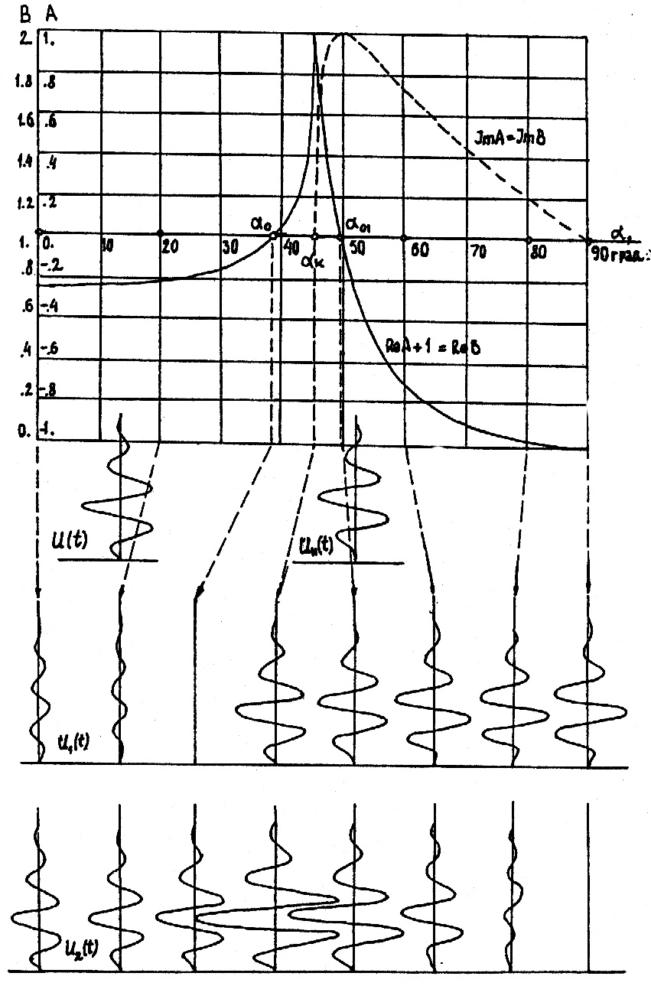

Рис.10

Описание изменений СКР SH-волны иллюстрирует (рис.10), на котором построены графики и импульсоиды первичной волны и ее Гильберт-трансформанты, а также импульсоиды суммарных вторичных волн для различных углов падения. Так как ReB = ReA + 1, график снабжен второй осью ординат для со смещенной на 1 шкалой. График одновременно является и графиком .



Импульсоиды вторичных волн соответствуют углам падения, отмеченным на шкале оси абсцисс стрелками.

В заключение анализа отметим, что угол падения α определяет удаление х точки приема Р от точки возбуждения 0 (рис.11). Тангенс этого угла равен отношению половины удаления х/2 к эхо-глубине границы h: . Поэтому малые углы падения соответствуют ближней к источнику зоне, а большие - дальней.

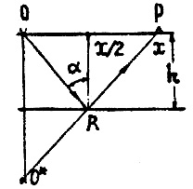

Рис.11

Приведем оценки x/h, соответствующие особым углам для выбранных ранее параметров сред:

при ≈38°,7 ≈1,6;



при ;



при ≈49,4 ≈2,33.



Добавим еще оценку границы ближней зоны:

при ≈12,8 ≈0,46.



Таким образом, область наибольшей стабильности отраженной волны не превышает половины эхо-глубины границы. Наибольшие изменения этой волны начинаются на удалениях, в полтора раза превышающих глубину. В промежуточной зоне с ростом х изменения отраженной волны становятся все более существенными и заметными.

## II. Расчётная часть

## 1. Падение SH-волны на кровлю низкоскоростной среды

Зададим три случая параметров среды - укажем их в таблице:

|  |  |  |  |  |  |
| --- | --- | --- | --- | --- | --- |
| Среда 1 | | Среда 2 | | Среда 3 | |
| V1, км/с | 1,3 | V1, км/с | 2,0 | V1, км/с | 2,5 |
| ρ1, г/см3 | 2,2 | ρ1, г/см3 | 3,0 | ρ1, г/см3 | 3,5 |
| V2, км/с | 1,2 | V2, км/с | 1,2 | V2, км/с | 1,2 |
| ρ2, г/см3 | 2,1 | ρ2, г/см3 | 2,1 | ρ2, г/см3 | 2,1 |

Получим график спектрального коэффициента отражения A в зависимости от угла падения α1. В первом случае критический угол составляет α0 = 55˚, во втором - близок к α0 = 70˚, третий случай - α0 = 75˚.



Анализируя полученные графики, видим, что по мере увеличения различий физических свойств между средами критический угол α0 увеличивается, стремясь к 45˚ для практически однородных сред.

Покажем изменение амплитуды отражённого сигнала, в зависимости от спектрального коэффициента отражения для Среды 2. В качестве исходного сигнала возьмём импульс Берлаге, вычисляемый по формуле . Возьмём случай *f*0 = 40Гц:



## 2. Падение SH-волны на кровлю высокоскоростной среды

Зададим три случая параметров среды - укажем их в таблице:

|  |  |  |  |  |  |
| --- | --- | --- | --- | --- | --- |
| Среда 1 | | Среда 2 | | Среда 3 | |
| V1, км/с | 1,2 | V1, км/с | 1,2 | V1, км/с | 1,2 |
| ρ1, г/см3 | 2,1 | ρ1, г/см3 | 2,1 | ρ1, г/см3 | 2,1 |
| V2, км/с | 1,3 | V2, км/с | 2,0 | V2, км/с | 2,5 |
| ρ2, г/см3 | 2,2 | ρ2, г/см3 | 3,0 | ρ2, г/см3 | 3,5 |

Получим график спектрального коэффициента отражения A в зависимости от угла падения α1. В первом случае критический угол составляет α0 = 68˚, во втором - близок к α0 = 38˚, третий случай - α0 = 28˚.



Анализируя полученные графики, видим, что по мере увеличения различий физических свойств между средами критический угол α0 уменьшается.

Покажем изменение амплитуды отражённого сигнала, в зависимости от спектрального коэффициента отражения для Среды 2. В качестве исходного сигнала возьмём импульс Берлаге, вычисляемого по формуле . Возьмём случай *f*0 = 40Гц:



## Список литературы

1. Бондарев В.И., 2000, Основы сейсморазведки. Екатеринбург: Изд-во УГГГА.

2. Сейсморазведка: Справочник геофизика, 1990 / Под ред. В.П. Номоконова. М.: Недра.

3. Гурвич И.И., Боганик Г.Н., 1980, Сейсморазведка. М.: Недра.